《聚落与环境之间的关系》学程拓展
一、看看你有没有当建筑设计师的潜质？
请你从甲乙两地中任选其一，从气候特点入手，设计当地民居。

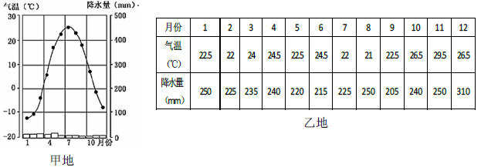

你选择的是 地。
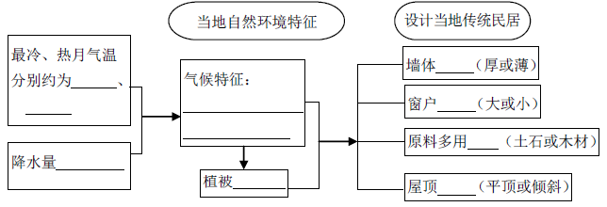
- 请搜集一张特色传统民居的照片，并为其制作一张名片。

照 片 粘 贴 处

名称_________________________

位置_________________________
民居特色与自然环境的关系_____________________________________________________
_____________________________________________________________________________
_____________________________________________________________________________

